**Kocaeli Üniversitesi**

**Bilgisayar Mühendisliği Bölümü**

**Programlama Laboratuvarı II**

*Tunay Baştürk – Umut Kılıç*

[*190201032@kocaeli.edu.tr-190201028@kocaeli.edu.tr*](mailto:190201032@kocaeli.edu.tr-190201028@kocaeli.edu.tr)

**Projenin Özeti:**

*Bu proje ile bizden nesneye yönelik programlama ve veri tabanı kullanarak müzik dosyası adlı masaüstü uygulaması geliştirmemiz istendi . Kullanıcılar : Premium kullanıcılar için ekstra özellikler sunulmalı,her kullanıcının üç çalma listesinin olacağı ,kullanıcılar takip ettiği kullanıcıların listelerine erişebileceği, çalma listelerindeki şarkıları kendi çalma listesine ekleyebilecekleri , kullanıcı modülünde otomatik oluşturulan listelerin görüntülenebileceği istenmektedir. Admin : admin tablolarda ekle , sil , güncelle işlemleri yaptığında ilişkili tablolar da güncellenebileceği , bir şarkı eklendiğinde veya silindiğinde ya da güncellendiğinde o şarkının tüm çalma listelerine eklenebileceği,silinebileceği ve tüm çalma listelerinin güncellenebileceği gerekmektedir.Aynı işlemleri diğer tablolar için de uygulamamız istendi. Bu projede biz netbeans geliştirme platformu , veritabanı için de mysql workbench kullandık.*

**1.GİRİŞ:**

Biz proje için java programlama dili , netbeans geliştirme ortamı , mysql veri tabanı kullandık.

Java programlama dili :

**Java Basittir**; Başka dillerde çok zor yazılan işlemler Java’da çok basit ifadelerle gerçekleştirilebilmektedir

**Java Nesneye Yöneliktir;** Diğer bazı diller gibi nesneye yöneliklik sonradan dile eklenmemiştir, başından beri Java’da bulunmaktadır.

**Java Dağıtıktır;** Java ‘dağıtık ’bir dildir. ‘Dağıtık’ birden fazla bilgisayarda çalışan programların birbirleriyle uyumlu çalışabilmesidir.

**Java Güvenlidir;** Java güvenli bir dildir. Java diliyle virüs yapılamaz. Hiçbir virüs Java programına bulaşamaz.

**Java Taşınabilirdir;** Java programları her ortamda aynı ve benzer bir şekilde çalışır. Her ortam/makine için ayrı bir program yazmaya gerek kalmaz.

**Java Yorumlanır;** Java yorumlamalı bir dildir. Yani bir java programının komutları, çalışırken makinenin anlayacağı formata çevrilir.Java’da bu Java Virtual Machine(JVM) tarafından yapılır.

**Java Dinamiktir;** Java'da bir programla kullandığı birimlerin (kütüphaneler,modüller veya sınıfların) birbirine bağlanması çalıştırma anında yapılır. Buna 'sonradan bağlama' (late binding) denir. Kullanılan birimlerin iç yapısı değiştirildiğinde, bu birimleri kullanan programın değişmesi gerekmez.

**NetBeans geliştirme platformu:**

Java diliyle hazırlanmış bir IDE’dir ve Java Virtual Machine (JVM) aracılığı ile Solaris, Mac OS ve Linux gibi popüler işletim sistemi üzerinde sorunsuz çalışabilir. NetBeans’in içerisinde yer alan özellikler ve bileşenler NetBeans’i yazılım geliştirmek için daha işlevsel bir ortam haline getirir. NetBeans’in sunduğu başlıca özellikleriyse şöyle sıralayabiliriz;

Ücretsizdir ve Türkçe dilini destekler

Kullanıcı tabanlı ayarlama yapılabilir

Pencerelerin yerleşimi ve görünümleri düzenlenebilir

NetBeans Visual Library’e sahiptir

Depolama özelliği mevcuttur

Tümleşik geliştirme araçlarına sahiptir

Framework Wizard / Kütüphane Sihirbazı bulunur.

**2.YÖNTEM:**

Projeyi gerçekleştirirken problemi 2 parçaya böldük . Birincisi admin işlemleri ve bağlantı işlemleri için BaglantiIslemleri adında bir class oluşturduk . Bu classta şarkılar , çalma listesi , sanatçı ve albüm adında alt classlar oluşturduk. Bu classları oluşturmamızın sebebi projedeki gerekli tabloları doldururken bu classın özelliklerinden veri tabanı ve arayüzdeki tabloları güncellerken kullandık. BaglantiIslemleri classında constructorında veri tabanına bağlanmak için url yazdık . Bu urlye Baglanti classında static olarak tanımlanan host , port ve database özelliklerini çekerek url’yi yazmış olduk . Bu url ile veri tabanına bağlanmış olduk . Bu classta çeşitli fonksiyonlarla sorgular yazarak kullanıcı ekleme , silme , güncelleme ve veri tabanından veri çekme işlemlerini gerçekleştirdik. Sarki ekleme , silme , güncelleme ve veri tabanından veri çekme işlemlerini gerçekleştirdik. Calma listesi ekleme , silme , güncelleme ve veri tabanından veri çekme işlemlerini gerçekleştirdik. Sanatci ekleme , silme , güncelleme ve veri tabanından veri çekme işlemlerini gerçekleştirdik. Albüm ekleme , silme , güncelleme ve veri tabanından veri çekme işlemlerini gerçekleştirdik. Özel olarak ekstra sorgularla şarkı silindiğinde albümden silme , sanatçı silindiğinde şarkı tablosundan o sanatçının şarkılarını silme , sanatçı silindiğinde albüm tablosundan o satnatçının albümünü silme yine aynı işlemlerin güncellenme ve eklenme fonksiyonlarını yazdık . KullaniciIslemleri classında kullanıcının çalma listesini görüntüleme , önerilen şarkıları görüntüleme ve genel kullanıcı işlemleri için bu classı oluşturduk. Bu classın içinde top10 , calmalistesi , sarki türünde classlar oluşturduk. Oluşturduğumuz bu classların amacı veritabanından sorgularla veri çekmek. Burda da çeşitli fonksiyonlarla kullanıcı hesap oluşturma , önerilen şarkıları doldurma , çalma listesine ekleme , takip etme olayını , takip ettiğimiz kişinin 1 veya bütün şarkılarını uygulamaya giriş yapan kullanıcının çalma listesine ekleme işlemlerini erçekleştirdik. Kullanıcılar için kullanıcıların özelliklerini tutan Kullanıcılar adında bir class oluşturduk. Ara yüz için GirisEkrani , AdminGiris , AdminEkrani , Admin_album_islemleri , Admin_sarki_islemleri , Admin_kullanici_islemleri , Admin_sanatci_islemleri , Admin_calmalistesi_islemleri , KullaniciGiris , KullaniciEkrani , OnerilenSarkilar , PremiumKullaniciEkrani adlarında jframe classları oluşturduk. GirisEkrani classında kullanıcının admin mi kullanıcı mı olduğu tespit edilir . Yaptığı seçim admin ise AdminGiris ‘ e kullanıcı ise KullaniciGiris ‘ e aktarılır . AdminGiris ekranında kullanıcın admin olup olmadığını anlamak için kullanıcıad ve parola sorulur . Doğru ise AdminEkrani classına yönlendirilir . Burada admin 5 işlem gerçekleştirir. Kullanıcı işlemleri , şarkı işlemleri , çalma listesi işlemleri , sanatçı işlemleri ve albüm işlemleri gerçekleştirir . Kullanıcı işlemlerine bastıysa Admin_kullanici_islemleri classından kullanıcı sil , ekle ve güncelleme işlemleri yapar ve isterse Admin giriş ekranına geri dönebilir. Kullanıcı işlemlerine bastıysa Admin_sarki_islemleri classından şarkı sil , ekle ve güncelleme işlemleri yapar , bu güncellemeler albüm tablosunda da aynı şekilde olur ve isterse Admin giriş ekranına geri dönebilir. Admin_calmalistesi_islemleri seçilen kullanıcın çalma listesi görüntüleyerek o kişinin çalma listesinden şarkı sil , ekle ve güncelleme işlemleri yapar ve isterse Admin giriş ekranına geri dönebilir. Admin_sanatci_islemleri classından sanatçı sil , ekle ve güncelleme işlemleri yapar , sanatçı silinirse şarkı ve albüm tablosundan da albüm ve şarkıları silinir .Admin isterse Admin giriş ekranına geri dönebilir. Admin_album_islemleri classından albüm sil , ekle ve güncelleme işlemleri yapar ve isterse Admin giriş ekranına geri dönebilir. Kullanıcı için KullaniciGiris jframe classından yeni kullanıcı ise kayıt ol , eğer kayıtlı bir üyeyse giriş yap işlemlerini yapar . Giriş yapma başarılıysa KullaniciEkrani jframe classı ve OnerilenSarkilar jframe classı açılır . Kullanıcı bu KullanıcıEkranı classından çalma listesini görebilir , kendi çalma listesine şarkı ekleyebilir , bütün kullanıcıları görüntülüyebilir fakat sadece Premium olan kullanıcıların sayfasını görüntüleyebilir. Aynı zamanda OnerilenSarkilar jframe inden top10 pop şarkıları , top 10 jazz şarkıları , top10 klasik şarkıları , dinlenme sayısına göre top10 şarkıları , seçtiği ülkenin dinlenme sayısına göre top10 şarkıları listelenir. Kullanıcı burdan istediği şarkıyı kendi çalma listesine ekleyebilir. Kullanıcı Premium kullanıcıların sayfasına gittiğinde PremiumKullaniciEkrani jframe classı açılır. Bu classta Premium kullanıcının 3 tane çalma listesi görüntülenir ve takip etme butonu bulunur. Takip etmek isterse bu butona basması yeterlidir. Premium kullanıcının çalma listesinden istediği şarkı veya bir çalma listesindeki tüm şarkıları kendi çalma listelerine şarkıekle veya tümşarkıları ekle butonu yardımıyla ekler.

**3.DENEYSEL SONUÇLAR:**

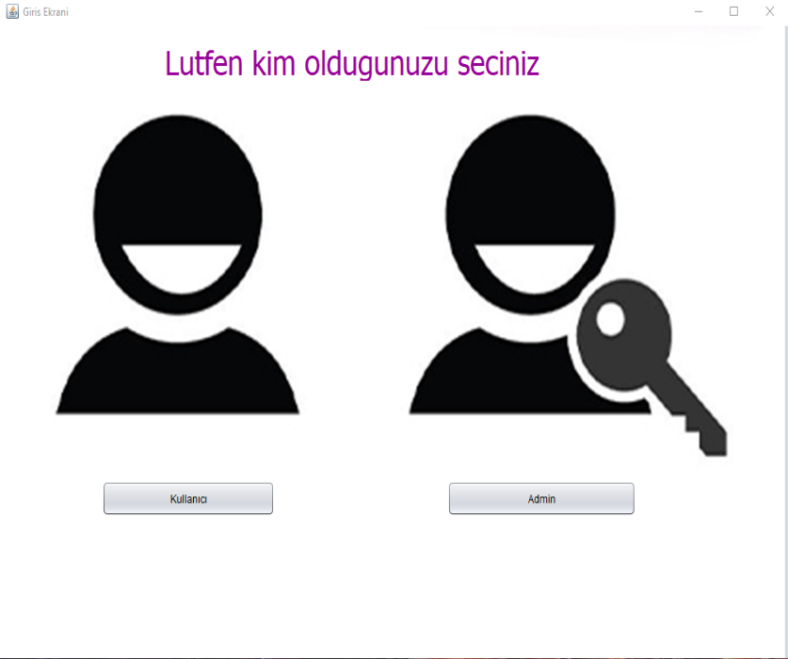

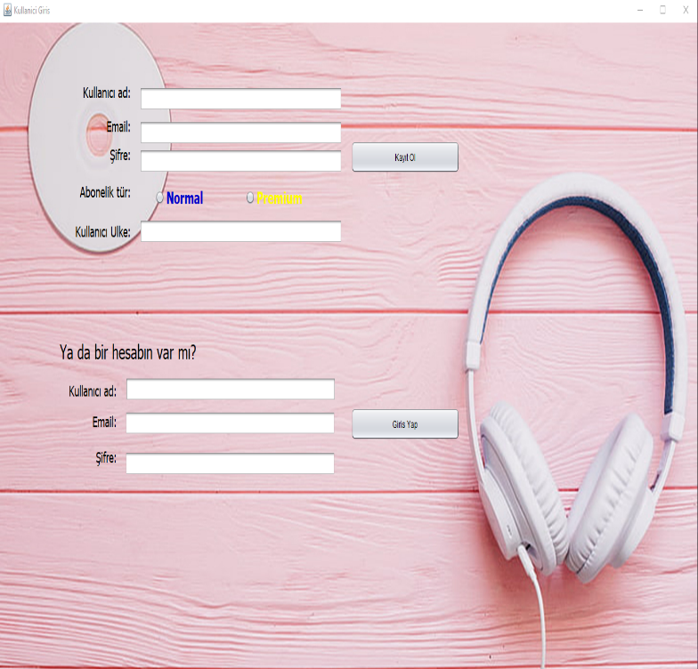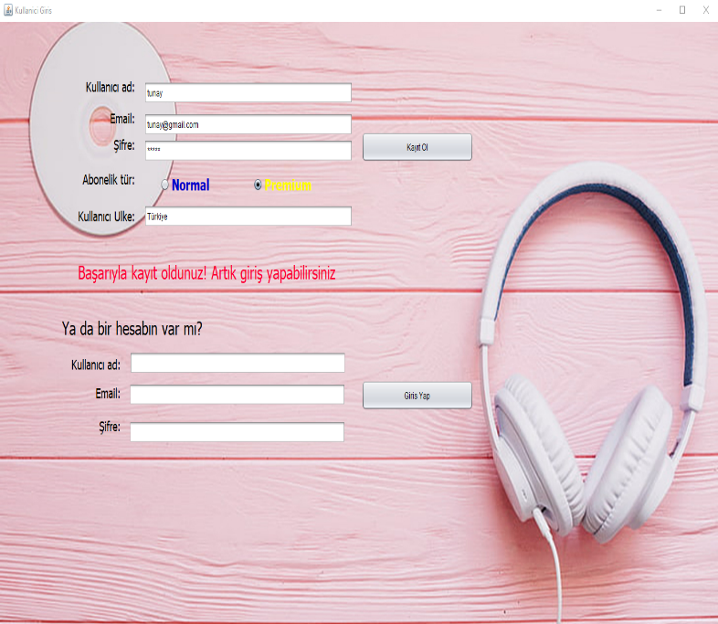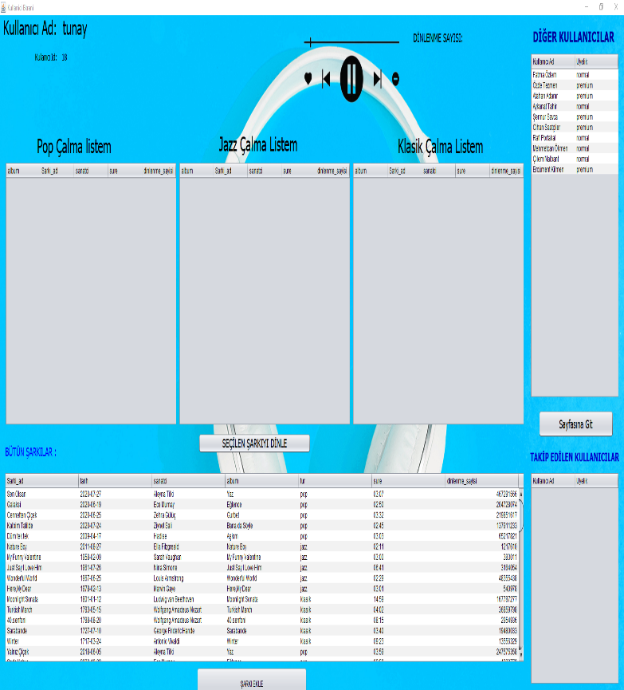

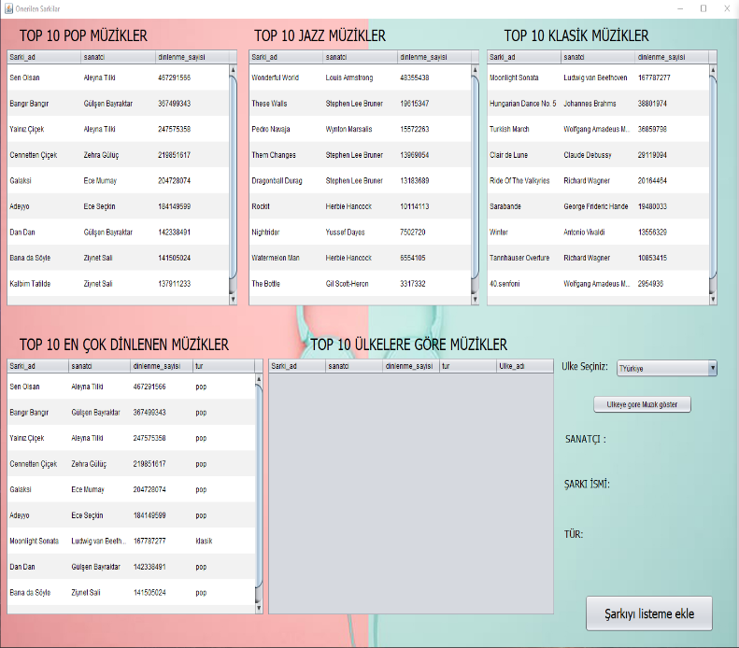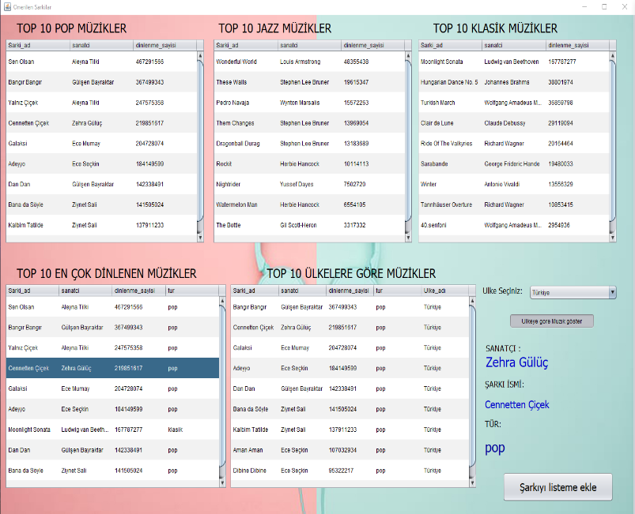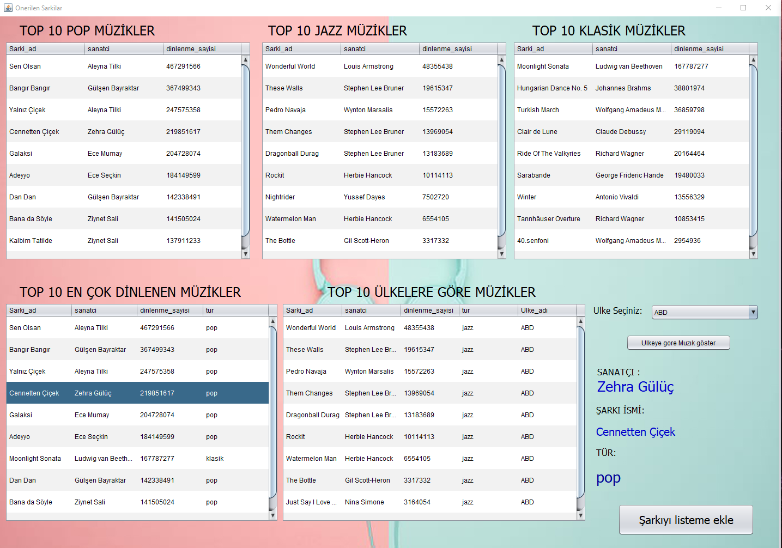

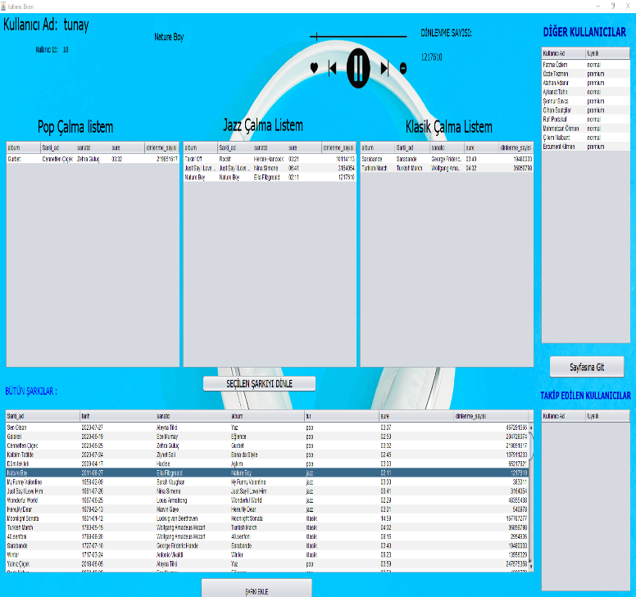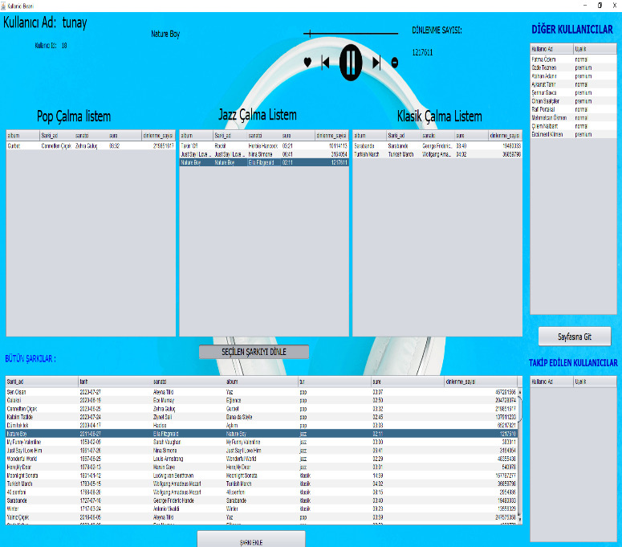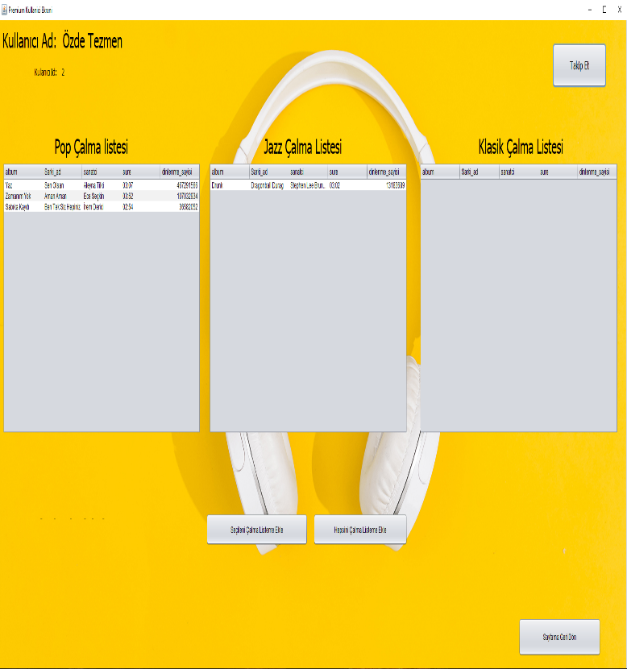

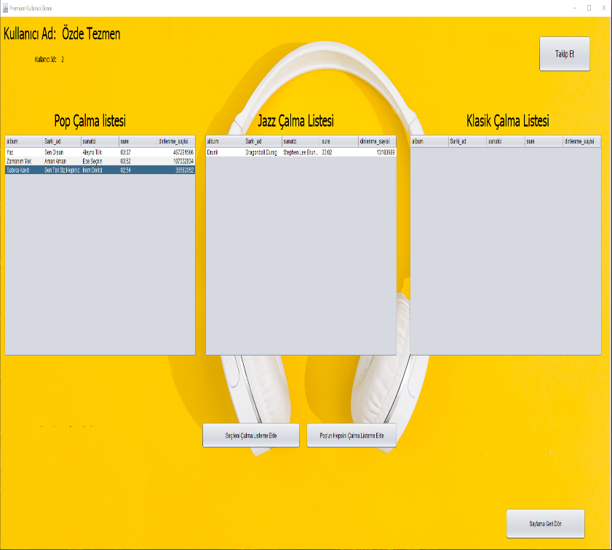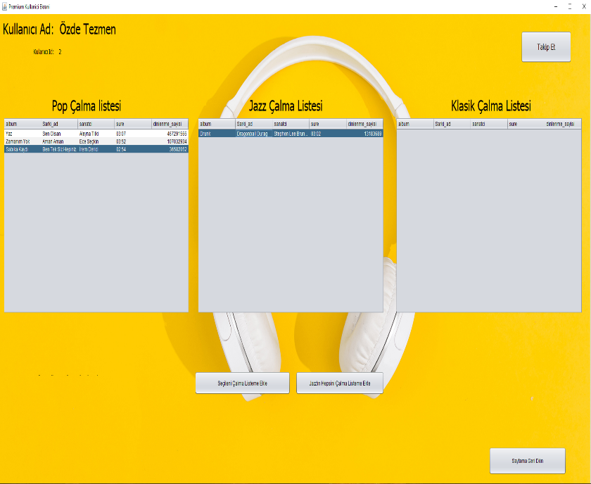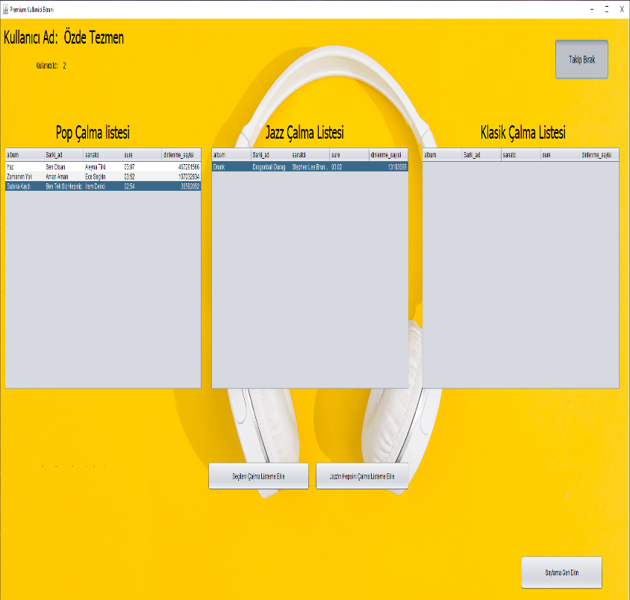

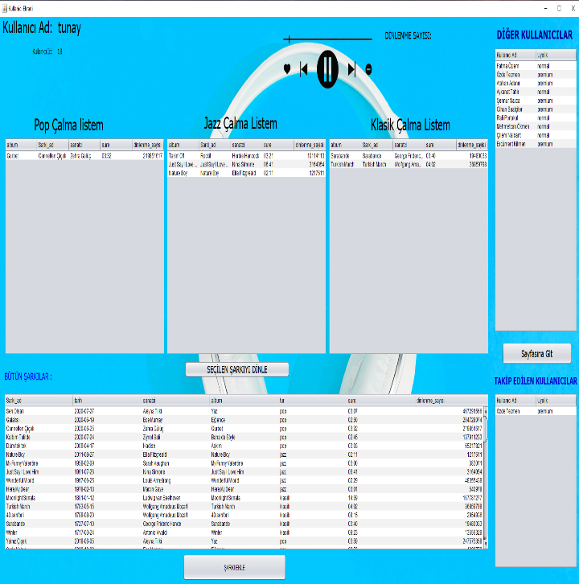

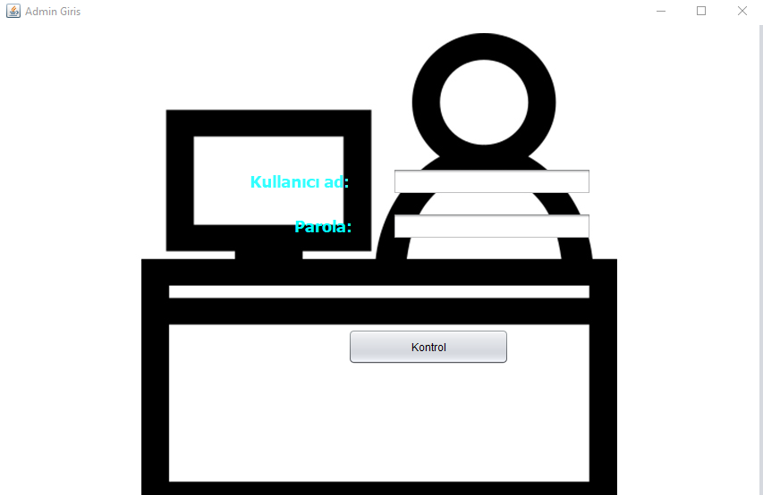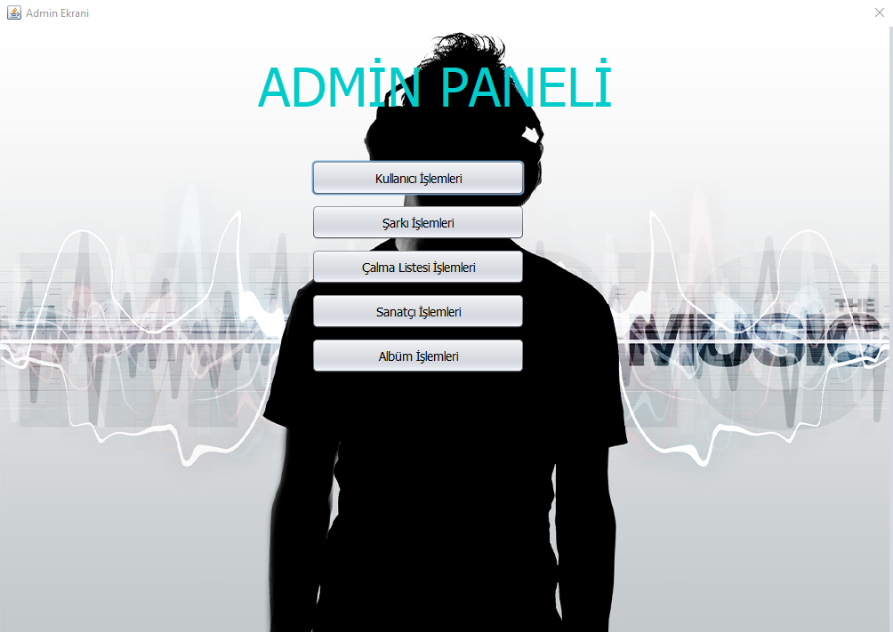

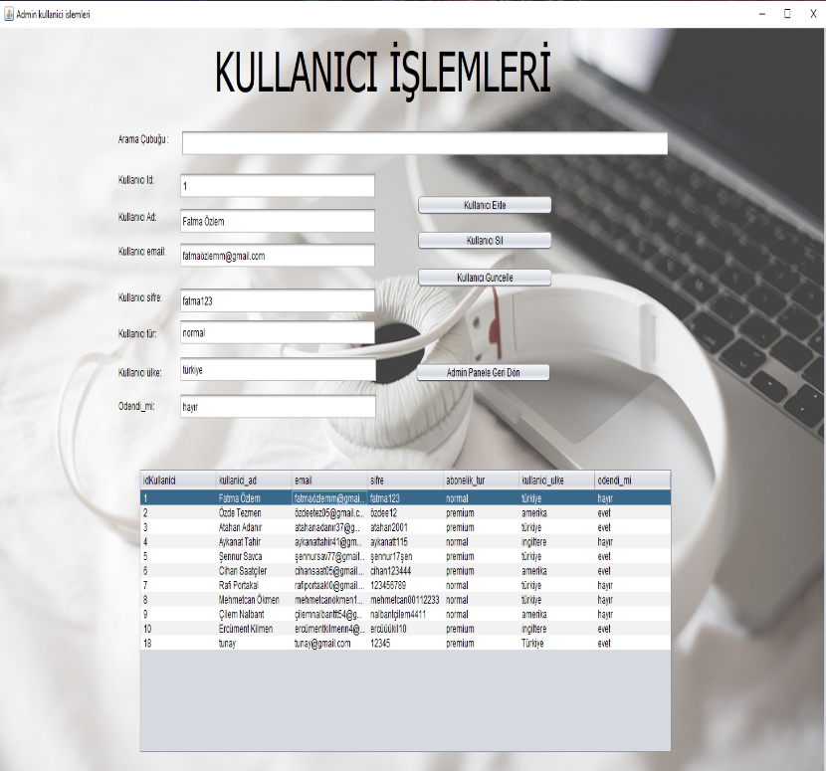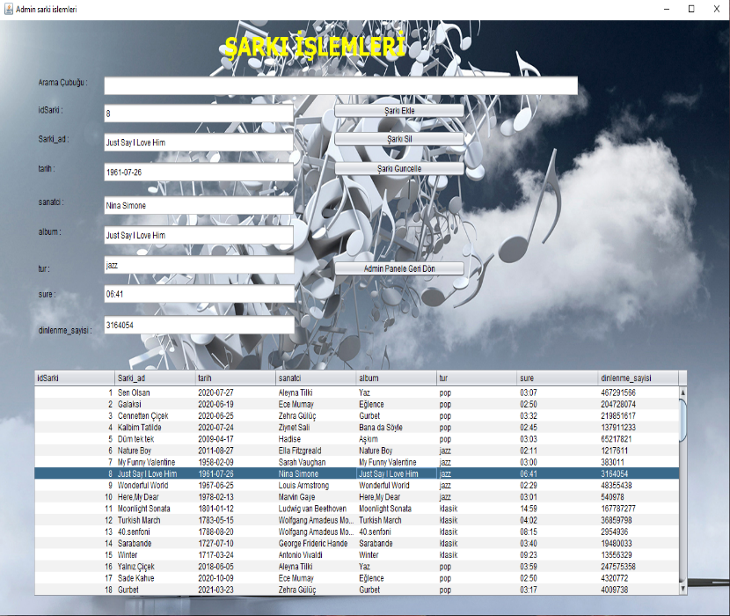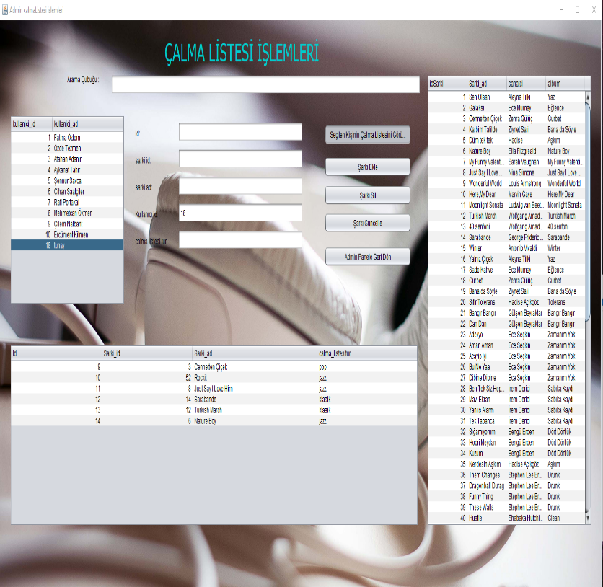

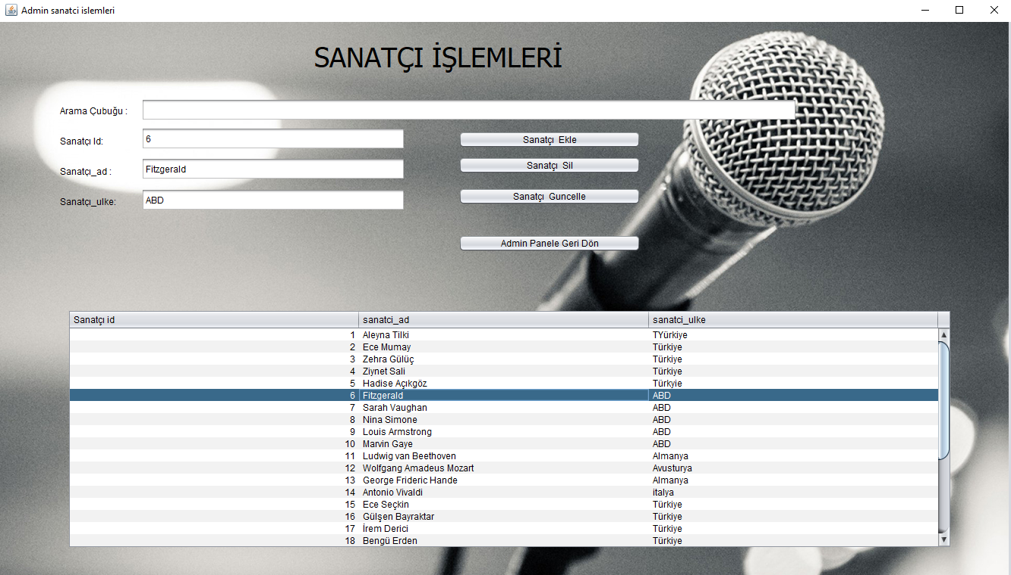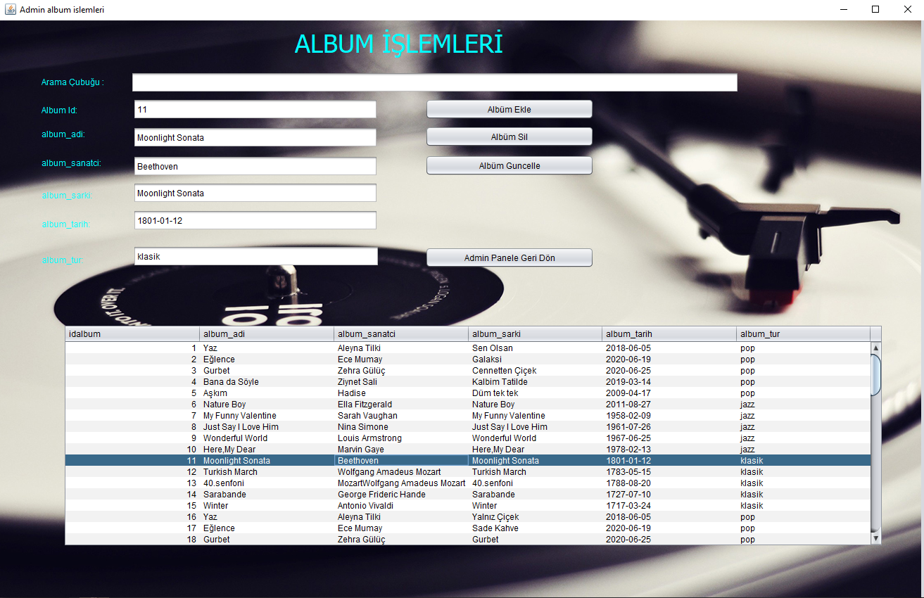

**4.AKIŞ DİYAGRAMI:**

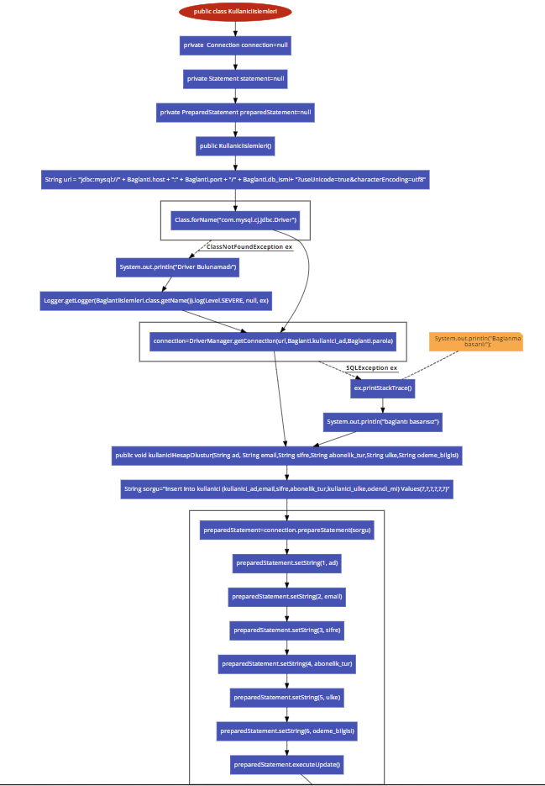

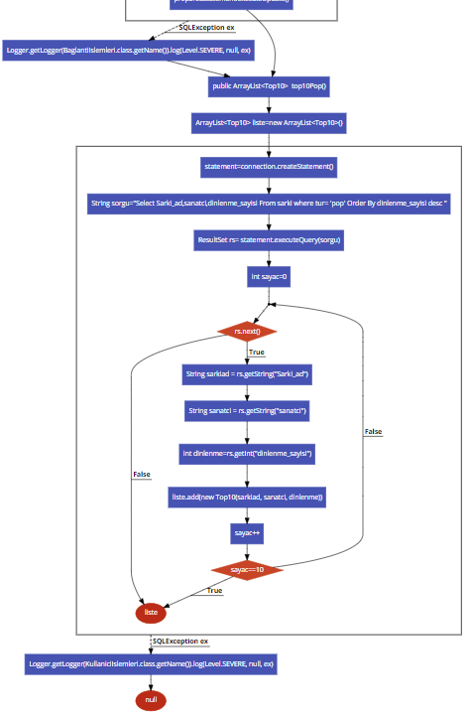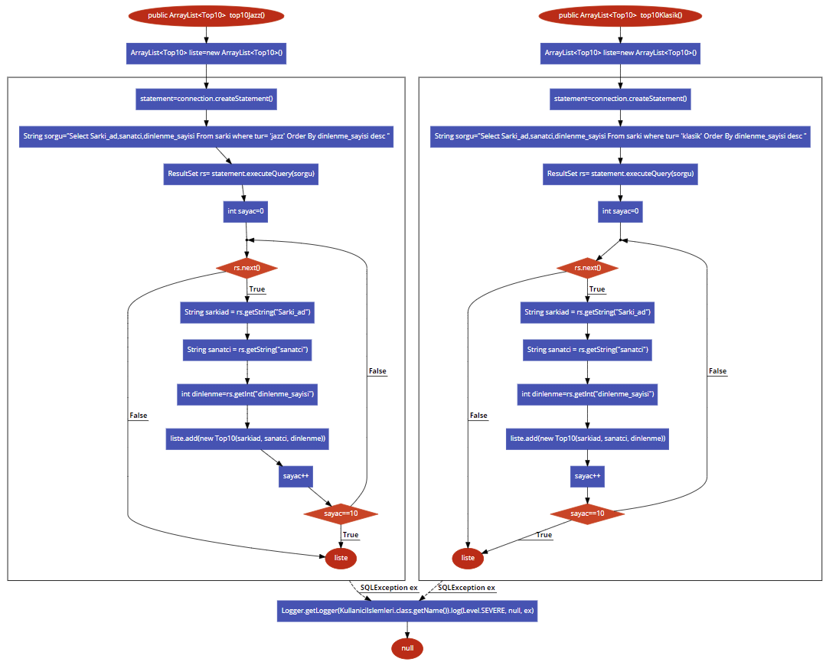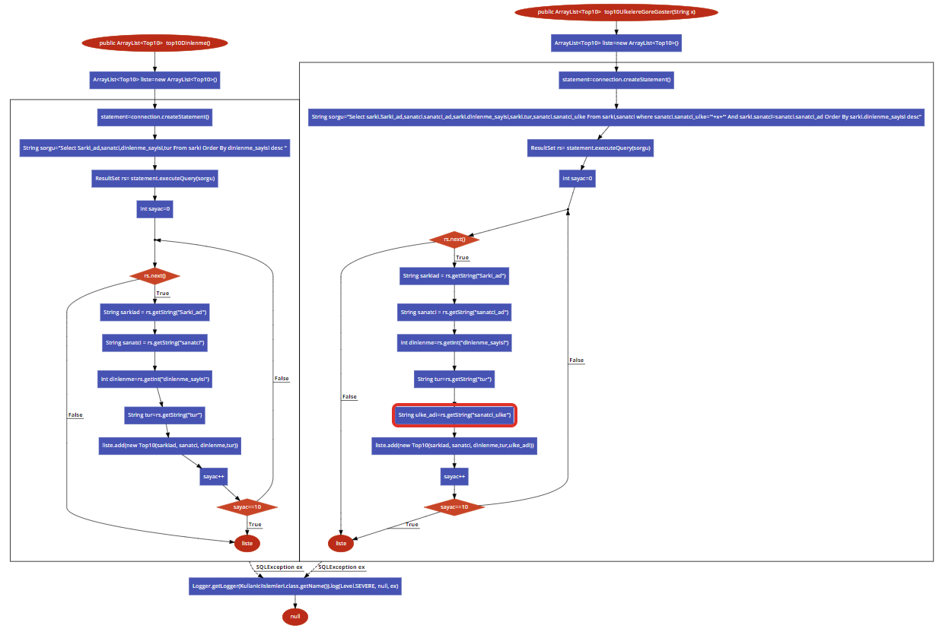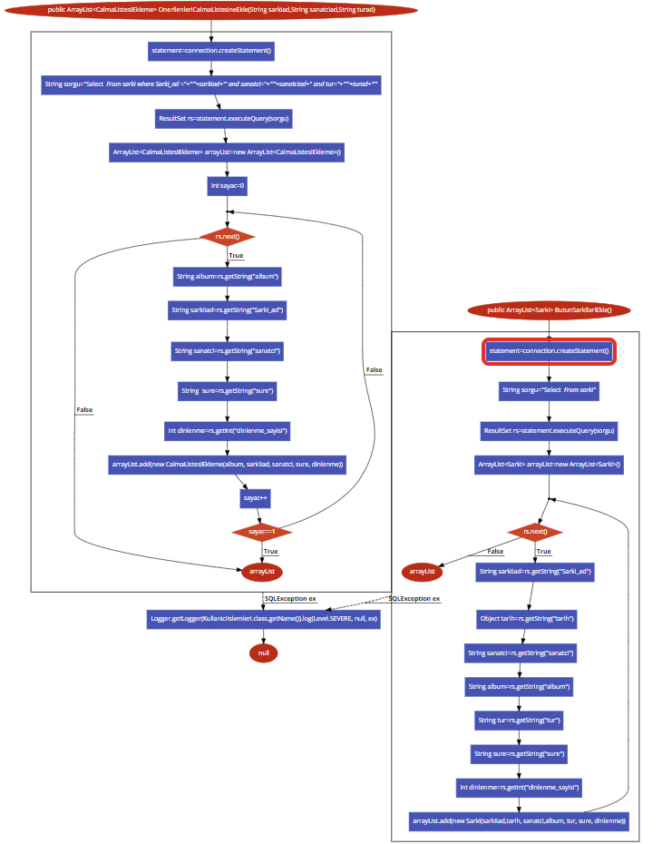

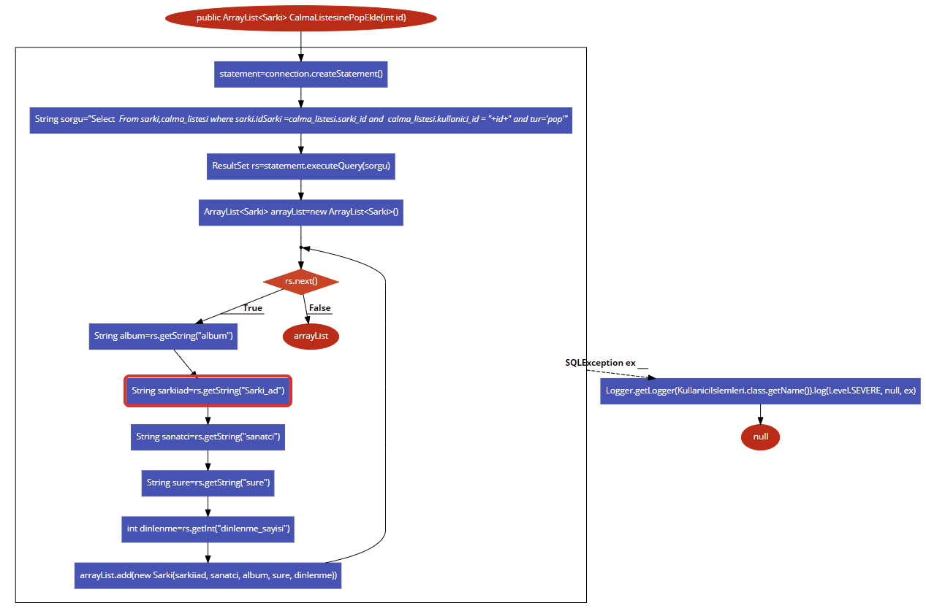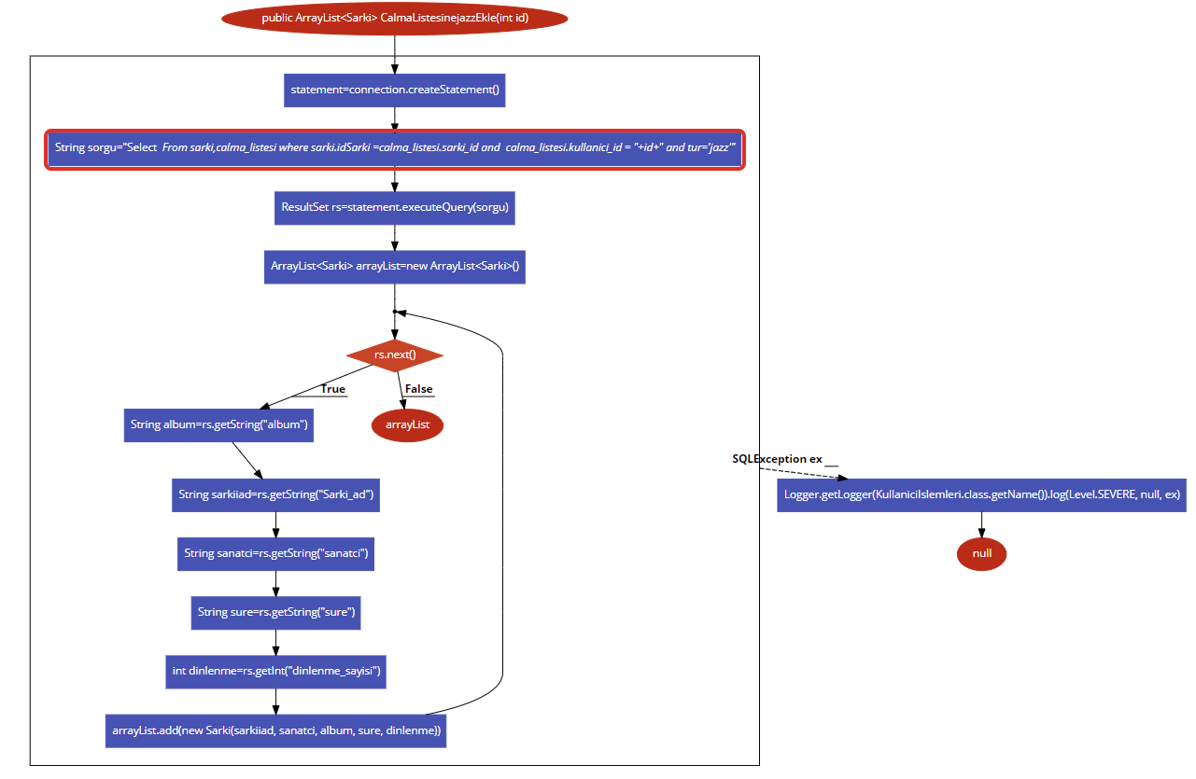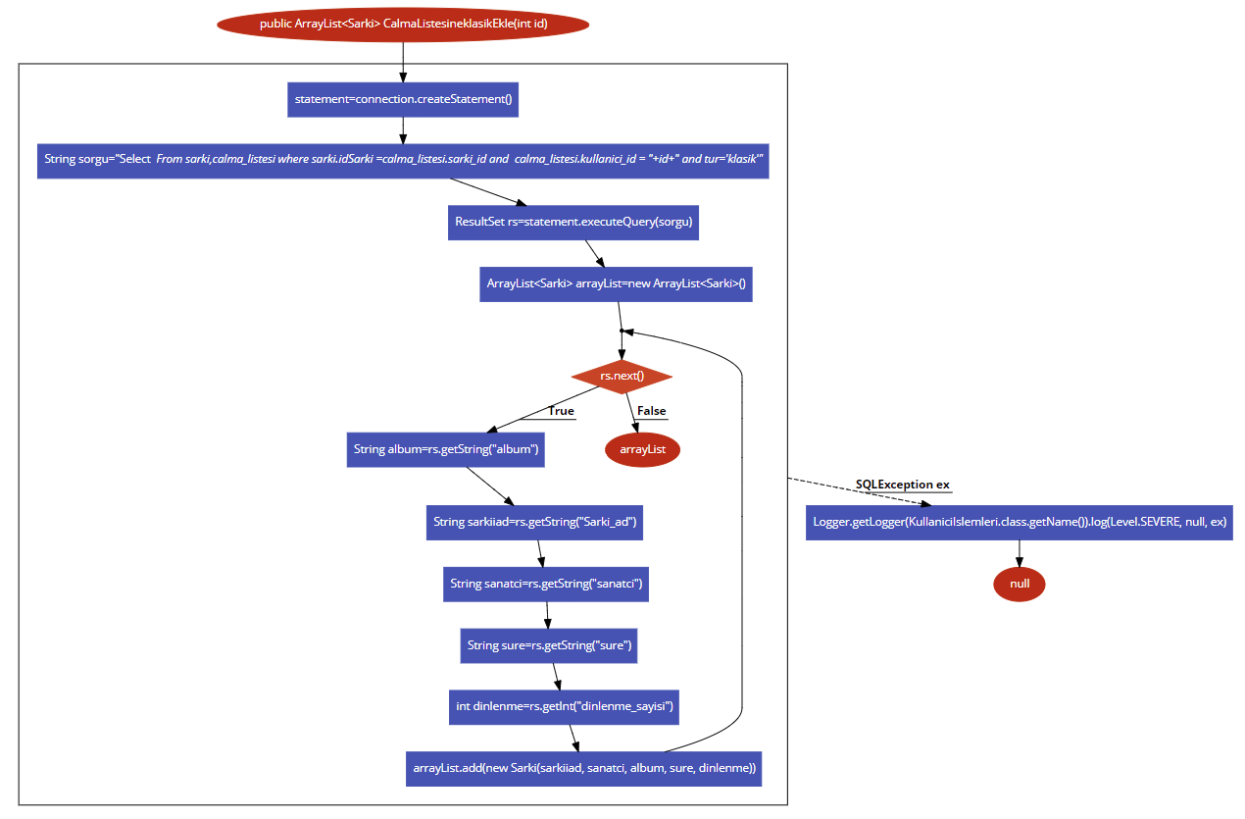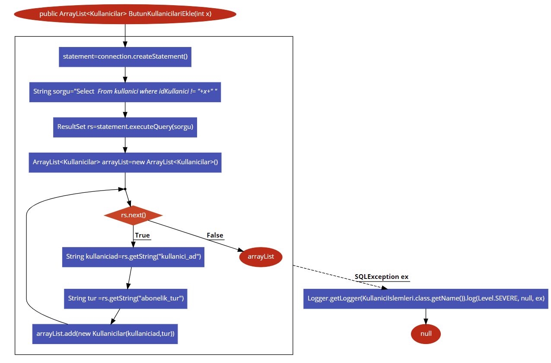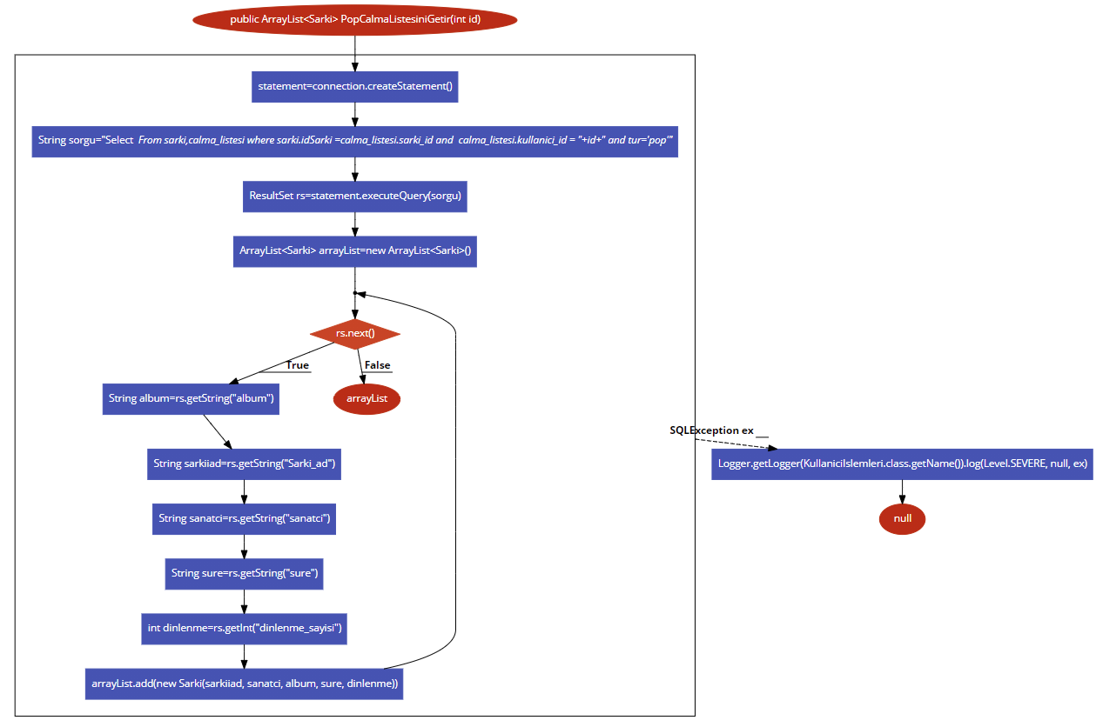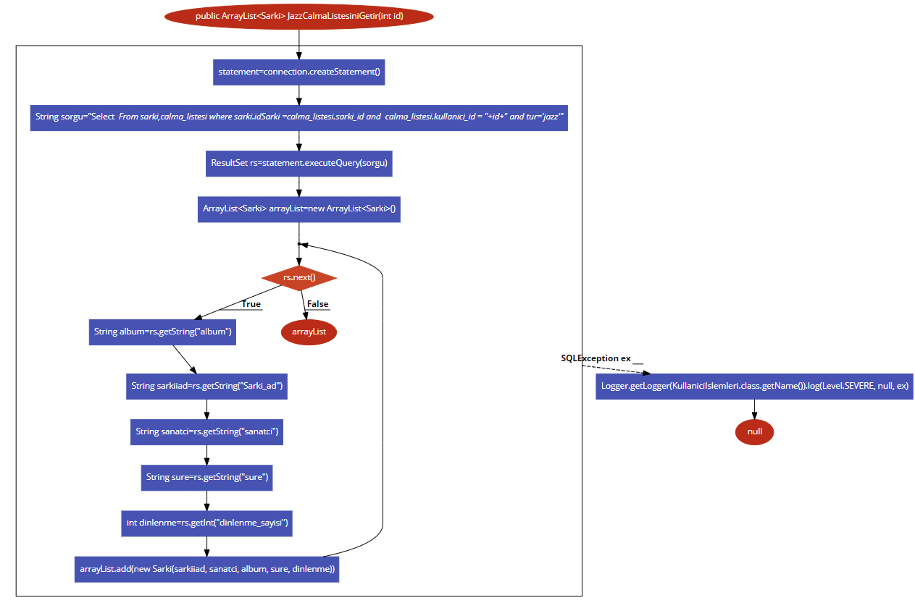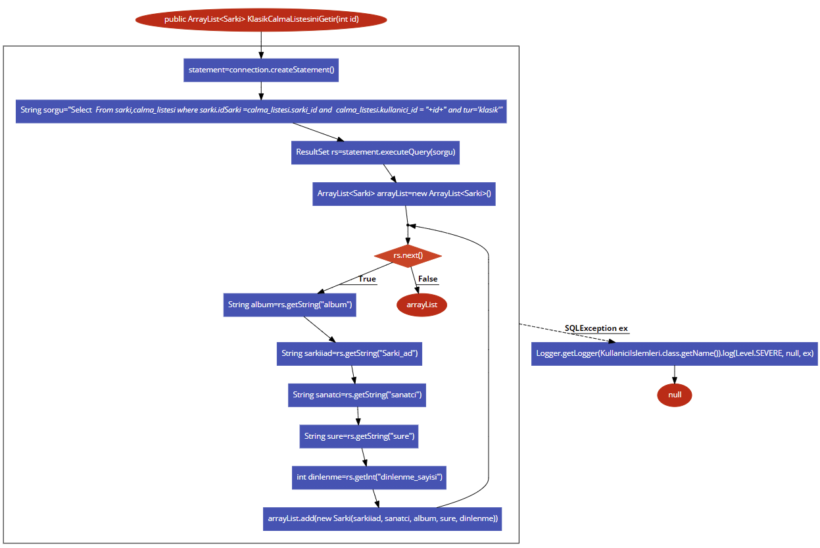

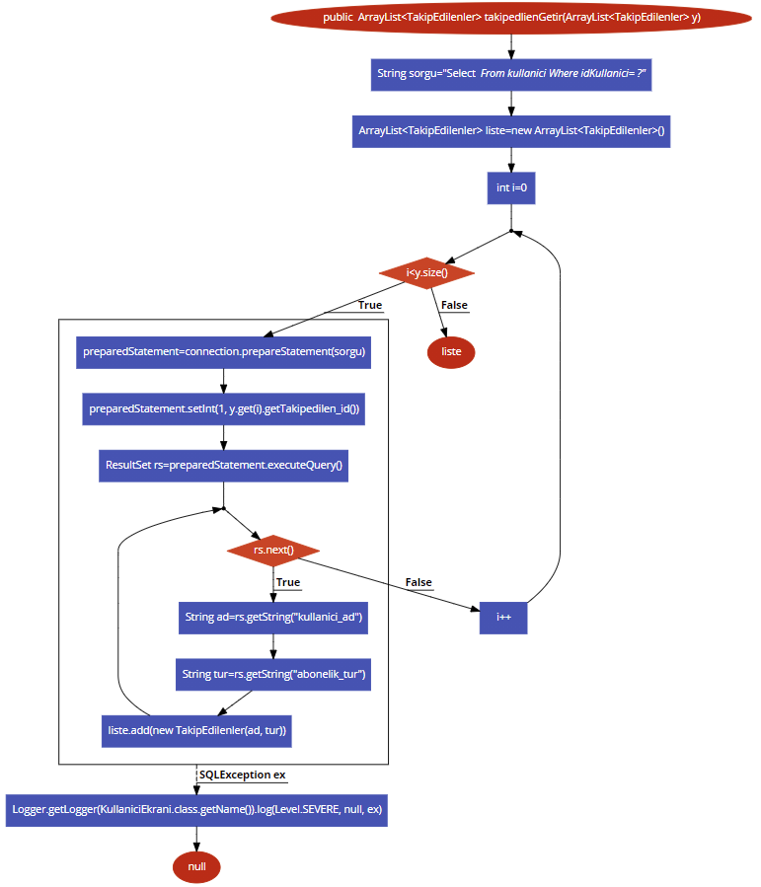

**5.EER DİYAGRAMI:**

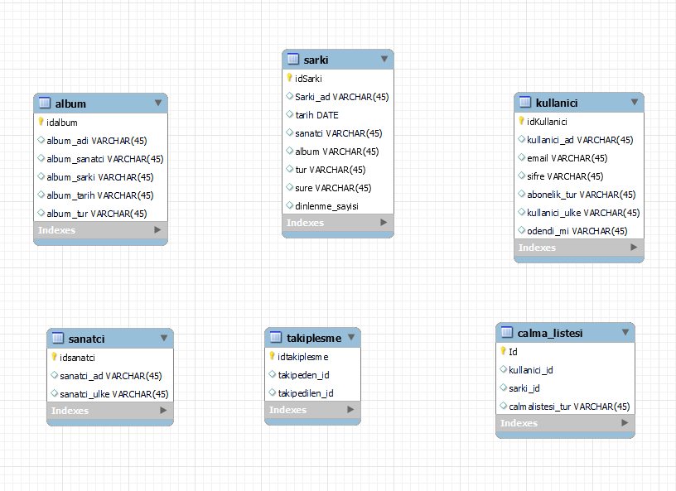

**6- SONUÇ:**

Bu proje sonucunda nesneye yönelik programlamayı,veri tabanında tablo oluşturmayı ,sorgu yazmayı ve tablodan veri çekmeyi,veri güncellemeyi , veri eklemeyi öğrendik. NetBeans ile Mysql arasındaki bağlantı kurmayı öğrendik. Takım halinde çalışmayı , azimli olmayı , araştırma yapmayı , sabırlı olmayı öğrendik . Bu proje sayesinde javanın arayüzü olan swing ve mysql veri tabanına hakim olduk .

**KAYNAKÇA:**

[1] https://www.udemy.com/course/sifirdan-ileri-seviyeye-komple-java-gelistirici-kursu/

[2] https://web.microsoftstream.com/video/bd28385d-0d43-4fa6-8e5c-72667a271c99

[3] https://www.youtube.com/watch?v=kUApu7Ooes8

[4] https://www.youtube.com/watch?v=1DWVbvrIoRI

[5] https://www.youtube.com/watch?v=F6ociTLfDWQ

[6] https://www.youtube.com/watch?v=goH3b3szCBQ

[7] https://www.youtube.com/watch?v=Xxihk3qxxm8

[8] https://www.youtube.com/watch?v=qdfYTG452kI

[9] https://www.youtube.com/watch?v=ygYxfQWjjRA

[10] https://www.youtube.com/watch?v=fDVjCyN8idg